 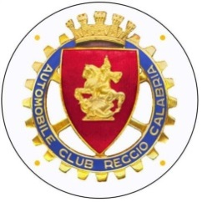

|  |
| --- |
| **AUTOMOBILE CLUB Reggio calabria** |

*Ente Pubblico D.P.R. n. 665/77 Sede Sociale i n Reggio Calabria Via Giuseppe De Nava 43 C.F. 01291690806.*

**Determina Dirigenziale n. 22 del 31 marzo 2021**

**(Servizio di pulizia locali Automobile Club)**

**Visto** il decreto legislativo 165/2001 che ha recepito la normativa introdotta dal decreto legislativo n. 29/1993 e successive modifiche ed integrazioni;

**Visto** il Regolamento vigente di Amministrazione e Contabilità dell'ACI;

**Visto** il Regolamento vigente di Amministrazione e Contabilità dell'AC RC deliberato dal Consiglio Direttivo dell'AC RC in data 21/09/2009**;**

**Visto** l’art. 53 comma 1 del vigente Manuale delle procedure negoziali;

**Vista** la determina n. 32/2020;

**Verificata** l’effettuazione della prestazione;

**Verificata** la contabilità e la fondatezza della richiesta di pagamento;

**Verificata** la regolarità del DURC;

**Acquisito** il documento di tracciabilità dei flussi finanziari;

**Acquisito** il CIG Z762CDAD91

**DELIBERA**

Il pagamento per il servizio di pulizie per i locali di proprietà dell'AC RC alla ditta Brilliant Service - Società Cooperativa Sociale con sede in Reggio Calabria - Via Demetrio tripepi, 28, per il mese di gennaio 2021, per un importo di € 208,06.

Il Direttore

(Sandra Pagani)